**Αθήνα:** 31.05.2022

**Αρ. Πρωτ.:** 793

**ΔΕΛΤΙΟ ΤΥΠΟΥ**

**Ε.Σ.Α.μεΑ.: Ι. Βαρδακαστάνης από #EUAccessibility Summit: Καινοτομία που δεν συνυπολογίζει το 15% του πληθυσμού, δεν είναι καινοτομία**

Στην έναρξη της Ευρωπαϊκής Συνόδου Κορυφής για την Προσβασιμότητα «Από τις πολιτικές στη δράση», που συνδιοργάνωσαν Microsoft και European Disability Forum, χαιρέτησε ο πρόεδρος της ΕΣΑμεΑ Ιωάννης Βαρδακαστάνης, με την ιδιότητά του ως πρόεδρος του Φόρουμ.

Στη Σύνοδο Κορυφής συμμετείχαν και μίλησαν μεταξύ άλλων η Ευρωπαία Επίτροπος για την Helena Dalli, μέλη της Ευρωπαϊκής Επιτροπής, ευρωβουλευτές, εκπρόσωποι αναπηρικών οργανώσεων και στελέχη εταιριών τεχνολογίας.

Η ομιλία του κ. Βαρδακαστάνη:

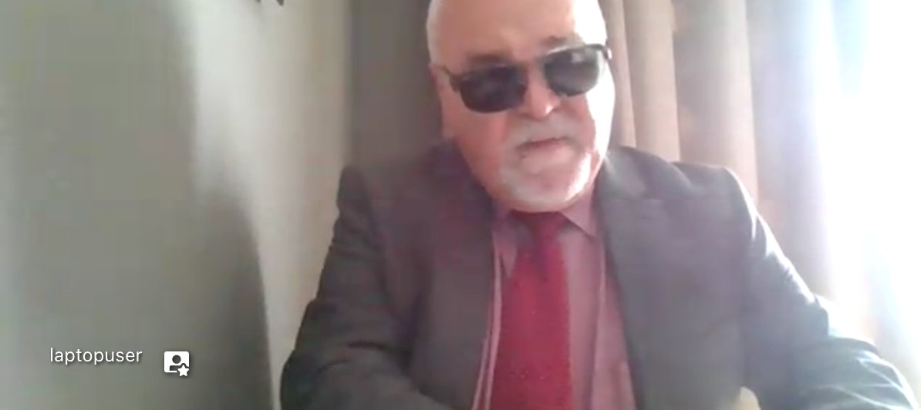

«Αγαπητή Ευρωπαία Επίτροπος για την Ισότητα Helena Dalli.

Αγαπητοί συμμετέχοντες, φίλοι και συνάδελφοι.

Εξ ονόματος του Ευρωπαϊκού Φόρουμ Ατόμων με Αναπηρία, με χαρά σας καλωσορίζω όλους στην Ευρωπαϊκή Σύνοδο Κορυφής για την Προσβασιμότητα. Καταρχάς, θα ήθελα να ευχαριστήσω τη Microsoft που συνεργάστηκε μαζί μας στη διοργάνωση αυτής της δεύτερης Συνόδου Κορυφής για την Προσβασιμότητα, καθώς και όλους τους ομιλητές και τους συμμετέχοντες που συμμετείχαν σήμερα.

Παρά την επικύρωση από την Ευρωπαϊκή Ένωση της Σύμβασης των Ηνωμένων Εθνών για τα δικαιώματα των ατόμων με αναπηρία, εδώ και πάρα πολλά χρόνια, η ΕΕ έχει μείνει πίσω στην ενσωμάτωση της δυνατότητας πρόσβασης των ατόμων με αναπηρία στις πολιτικές και τη νομοθεσία της. Αυτό ήταν επιζήμιο για περισσότερα από 100 εκατομμύρια άτομα με αναπηρία, καθώς η προσβασιμότητα είναι η προϋπόθεση για να απολαμβάνουμε τα ίδια δικαιώματα με όλους τους άλλους και να συμμετέχουμε ισότιμα σε όλες τις πτυχές της ζωής.

Χάρη στην υποστήριξη του ευρωπαϊκού αναπηρικού κινήματος, η ΕΕ διαθέτει επιτέλους ένα ισχυρό νομικό πλαίσιο για βασικούς τομείς, όπως είναι οι τεχνολογίες πληροφοριών και επικοινωνιών.

Το πιο σημαντικό, δεν είμαστε μόνο εμείς, τα άτομα με αναπηρία, που απαιτήσουμε να γίνουν προσβάσιμες οι νέες τεχνολογίες, είναι επίσης μεγάλες εταιρείες όπως η Microsoft που προωθούν αυτό το αίτημα συνεχώς και αποδεικνύουν ότι αυτό είναι δυνατό, απαραίτητο και επωφελές για όλους.

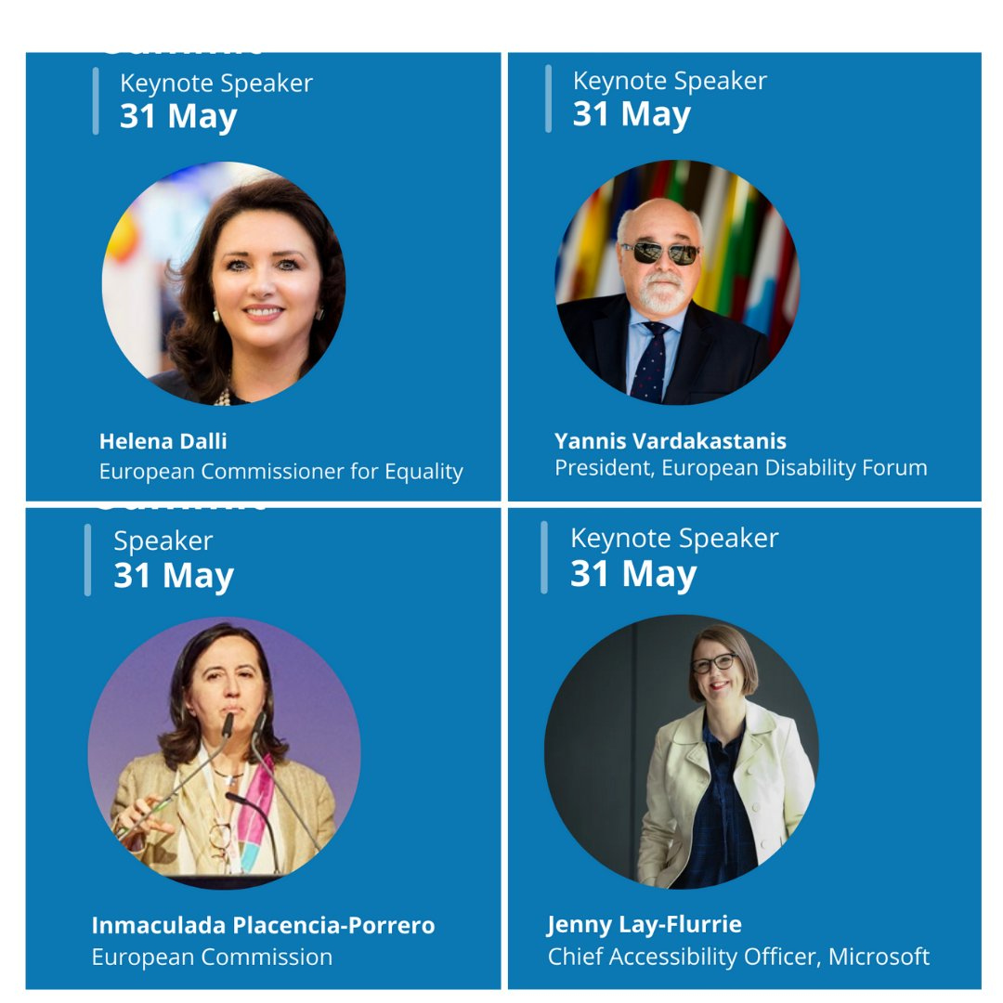

Η ύπαρξη μιας φιλόδοξης και ολοκληρωμένης πολιτικής προσβασιμότητας είναι ζωτικής σημασίας, αλλά αυτό είναι μόνο η αρχή του ταξιδιού. Στην ΕΕ εγκρίναμε σημαντικές νομοθετικές πράξεις, όπως η οδηγία του 2016 για την προσβασιμότητα στο διαδίκτυο, η οποία καθορίζει τη βάση για τον δημόσιο τομέα να καταστήσει πιο προσβάσιμους τους δικτυακούς τόπους και τις εφαρμογές για κινητά, τις αναθεωρημένες οδηγίες του 2018 για τις υπηρεσίες ηλεκτρονικών επικοινωνιών και οπτικοακουστικών μέσων και, πιο πρόσφατα, το 2019, τον ευρωπαϊκό νόμο για την προσβασιμότητα.

Η έγκριση του νόμου για την προσβασιμότητα αποτελεί τη ραχοκοκαλιά της προσέγγισης της Ευρωπαϊκής Ένωσης όσον αφορά στη προσβασιμότητα. Καθορίζει επίσης τις ειδικές απαιτήσεις προσβασιμότητας για μια σειρά καθημερινών προϊόντων και υπηρεσιών. Μπορεί να οδηγήσει τις ευρωπαϊκές χώρες στην πρώτη γραμμή παγκοσμίως όσον αφορά τις πολιτικές προσβασιμότητας, σε ευθυγράμμιση με άλλες χώρες στις οποίες η προσβασιμότητα θεσπίστηκε εδώ και πολύ καιρό, όπως οι ΗΠΑ. Επιπλέον, δίνει την ευκαιρία στην ΕΕ να ενσωματώσει αποτελεσματικά την προσβασιμότητα σε άλλες κρίσιμες πολιτικές, όπως είναι οι δημόσιες συμβάσεις, τα ταμεία της ΕΕ ή άλλη νομοθεσία, όπως ο κανονισμός για την ψηφιακή ταυτότητα, ή ο νόμος για την τεχνητή νοημοσύνη. Διαπιστώνουμε με λύπη ότι αυτή η προσέγγιση δεν ήταν πάντα συνεπής στις πρόσφατες σημαντικές ψηφιακές πολιτικές, όπως στον πρόσφατο νόμο για τις ψηφιακές υπηρεσίες.

Ωστόσο, η πιο δύσκολη φάση δεν έχει έρθει ακόμα. Και αυτό είναι το θέμα της Συνόδου Κορυφής για την προσβασιμότητα: πώς να μετατρέψουμε τις πολιτικές σε πράξη, σε αύξηση της προσβασιμότητας στην καθημερινή ζωή των ατόμων με αναπηρία.

Πρώτον, χρειαζόμαστε ευρεία υποστήριξη από όλους τους υπεύθυνους χάραξης πολιτικής και τα ενδιαφερόμενα μέρη. Τις επόμενες εβδομάδες, ο νόμος για την προσβασιμότητα πρέπει να μεταφερθεί στο εθνικό δίκαιο και φοβόμαστε ότι οι χώρες της ΕΕ ενδέχεται να μην αξιοποιήσουν πλήρως το σύνολο των δυνατοτήτων του νόμου.

Δεύτερον, για να εκπληρώσουμε τους στόχους αυτών των πολιτικών, πρέπει να συνεχίσουμε να στηρίζουμε τις εθνικές κυβερνήσεις και όλο τον ιδιωτικό τομέα για την αποτελεσματική εφαρμογή της προσβασιμότητας και να μεγαλώσει η δεξαμενή επαγγελματιών προσβασιμότητας σε ολόκληρη την Ευρώπη. Και για αυτό χαιρετίζουμε την εστίαση της Επιτροπής στην προσβασιμότητα στη νέα στρατηγική για τα δικαιώματα των ατόμων με αναπηρία και την εμβληματική της πρόταση για τη δημιουργία ενός κέντρου AccessibleEU, το οποίο ελπίζουμε ότι θα είναι εξίσου σημαντικό με τα άλλα κέντρα προσβασιμότητας σε όλο τον κόσμο.

Και τρίτον, πρέπει να διασφαλίσουμε ότι τα άτομα με αναπηρία θα συμμετέχουν στην ανάπτυξη των πολιτικών προσβασιμότητας, στην εφαρμογή και στην παρακολούθησή τους. Οι εμπειρίες μας πρέπει πάντα να λαμβάνονται υπόψη κατά την ανάπτυξη προσβάσιμων λύσεων. Αυτός είναι ο μόνος τρόπος για να πετύχουμε, ακολουθώντας το σύνθημα του αναπηρικού κινήματος «τίποτα για εμάς χωρίς εμάς».

Είμαστε ευγνώμονες στη Microsoft για τη διευκόλυνση των συζητήσεων αυτών των δύο ημερών, στις οποίες θα θίξουμε, όχι μόνο την πλευρά της πολιτικής, αλλά και πώς να την κάνουμε πραγματικότητα και να προχωρήσουμε παραπέρα, σε τομείς στους οποίους η νομοθεσία δεν έχει ακόμη φτάσει, αλλά η προσβασιμότητα θα πρέπει επίσης να ληφθεί υπόψη.

Οποιαδήποτε καινοτομία δεν συνυπολογίζει το 15% του πληθυσμού, δεν μπορεί να ονομαστεί καινοτομία.

Σας ευχαριστώ όλους για άλλη μια φορά για τη συμμετοχή σας στη φετινή Σύνοδο Κορυφής για την Προσβασιμότητα. Οι ανταλλαγές και η συνεργασία μας πρέπει να αποτελέσουν κινητήρια δύναμη για μια Ευρώπη χωρίς αποκλεισμούς και προσβάσιμη. Σας εύχομαι γόνιμες συζητήσεις.

Σας ευχαριστώ πολύ».

**Για περισσότερες πληροφορίες επικοινωνήστε με τον Πρόεδρο της Ε.Σ.Α.μεΑ. κ. Ι. Βαρδακαστάνη στο κινητό τηλέφωνο 6937157193.**

Τώρα μπορείτε να ενημερωθείτε για όλες τις εξελίξεις στο χώρο της Αναπηρίας στην ιστοσελίδα της Ε.Σ.Α.μεΑ.: [www.esaea.gr](http://www.esaea.gr/) ή [www.esamea.gr](http://www.esamea.gr/).

|  |  |
| --- | --- |
| Λογότυπο προσβάσιμου εγγράφου MS Word (*.docx) | **Προσβάσιμο αρχείο Microsoft Word (*.docx)**  Το παρόν αρχείο ελέγχθηκε με το εργαλείο ***Microsoft Accessibility Checker*** και δε βρέθηκαν θέματα προσβασιμότητας. Τα άτομα με αναπηρία δε θα αντιμετωπίζουν δυσκολίες στην ανάγνωσή του. |